附件6

2024年郴州市青少年太空机器人竞赛

指导老师群二维码

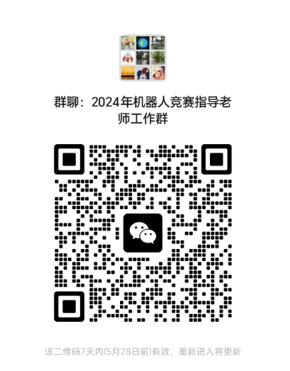

为高效率联系工作，请参赛队伍的指导老师尽快加入群聊